**«А ну-ка, девочки!»**

Сценарий праздника для детей старшей группы, посвященный празднованию 8 марта

Цель: формировать у детей представление о празднике «Международный женский день»

Задачи:

1. Развивающие задачи:

- развивать творческое воображение;

- развивать двигательную активность;

- способствовать сенсор-моторному развитию;

- развивать интонационную культуру речи.

2. Образовательные задачи:

- расширить представление детей о празднике «Международный женский день»;

- совершенствовать умение детей двигаться под музыку в соответствии с темпом и ритмом и характером.

3. Воспитательные задачи:

- воспитывать чувство любви и уважения к своей маме, семье, женскому полу;

- воспитывать уважение друг к другу.

***Ход развлечения***

**Ведущая:** Почему весна приходит в марте?

Тает снег, стучат сильней сердца?

Почему в одежде зимней жарко?

И сосульки плачут у крыльца?

Очень просто – женские улыбки

Согревают всё своим теплом.

А 8 Марта без ошибки

Стал Международным женским днём!

Дорогие ребята! 8 Марта мы все отмечаем Международный женский день. В этот день мы все дарим подарки своим мамам, бабушкам, сестренкам.

***Дети читают стихи.***

1.Солнце ласково смеется, **Сослан**

Светит ярче, горячей

И с пригорка звонко льется

Разговорчивый ручей.

Все звенит, и все поет –

Это к нам Весна идет!

2.Этот праздник самый милый, **Астемир**

Самый добрый и красивый!

Мы поздравим наших мам –

Это так приятно нам!

3. Сегодня день особенный. **Азамат**

Как много в нем улыбок,

Подарков и букетов, и ласковых «спасибо»!

4. Чей этот день? Ответьте мне? **Бедоев Арсен**

Ну, догадайтесь сами.

Весенний день в календаре, чей он?

**Дети (хором):** Конечно, мамин!

5. Мы поздравляем мам любимых

С весенним светлым Женским днём! **Эмиль**

Желаем много дней счастливых

И обещание даём:

*(по одному)*

– Не огорчать вас очень часто **Сослан**

– И в меру сил вам помогать**. Ацамаз**

– И не перечить вам напрасно. **Дамир**

– И вовремя ложиться спать. **Хетаг**

6. Мы знаем, как вы устаёте! – **Эльбрус**

С утра до вечера – дела.

Нет равных вам в любой работе,

А дома, нет без вас тепла!

7. Сегодня с праздником весны

Спешим мы вас поздравить! **Бзыков Арсен**

Ах, да! Забыли поцелуй

«Воздушный» вам отправить! *(«воздушный» поцелуй)*

8.Мы сегодня нарядились, **Зарина**

Будем петь и танцевать.

Будем вместе веселиться,

Будем маму поздравлять!

9.Песню мамам запоём **Дамир**

Нежную, весеннюю.

Праздничное мы подарим,

Мама настроение.

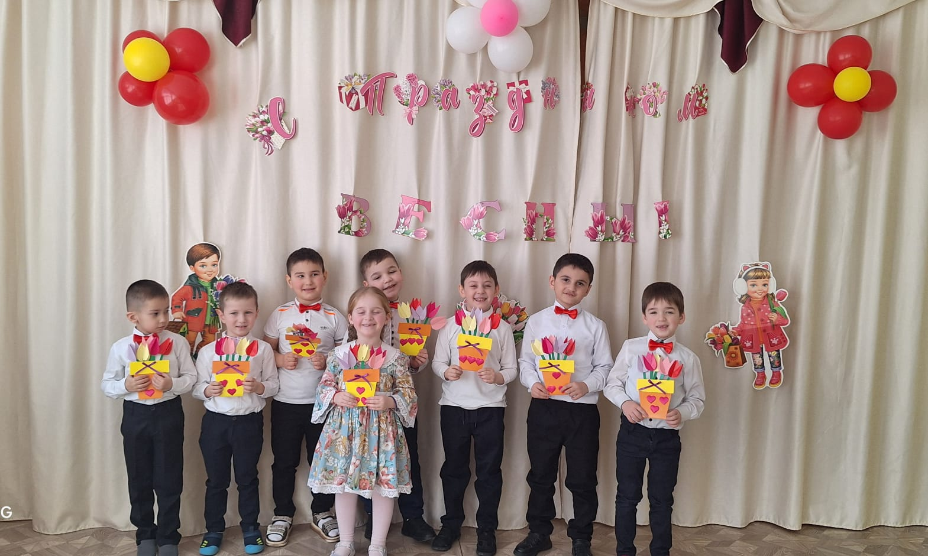

***Песня «Моей милой маме»***

*(Садятся на стульчики)*

**Ведущая**: Мы поздравили своих мам и бабушек. Но нельзя забывать и о наших девочках- ваших подружках. Мы подготовили для них конкурс, который называется «А ну-ка, девочки!», в котором они покажут нам какие они умелые, музыкальные, в общем, какие они самые-самые! А вас, мальчики, я попрошу помогать девочкам, хлопать веселее, болеть за наших девочек! Итак, встречайте наших конкурсанток!

*Звучит музыка, ведущая называет по имени каждую участницу игры, Девочки входят по одной и садятся на стулья.*

**Ведущая:** Месяц март- месяц радостный, ясный.

Господа! Наши дамы прекрасны!

Кто нарядом красив, кто собою,

Большинство же красивы душою.

В каждой девочке – солнца кусочек.

Всех с весною! Мы любим вас очень.

Итак, мы начинаем.

***1. Эстафета «Позавтракаем»***

Скажите мне, пожалуйста, с чего у нас начинается утро. Да. Мы просыпаемся, умываемся и идём завтракать. А чтобы завтрак был приятным надо красиво накрыть стол. Сейчас девочки разделятся на две команды. Из коробки с посудой они, по одному предмету, будут переносить на праздничный стол посуду и красиво расставлять её.

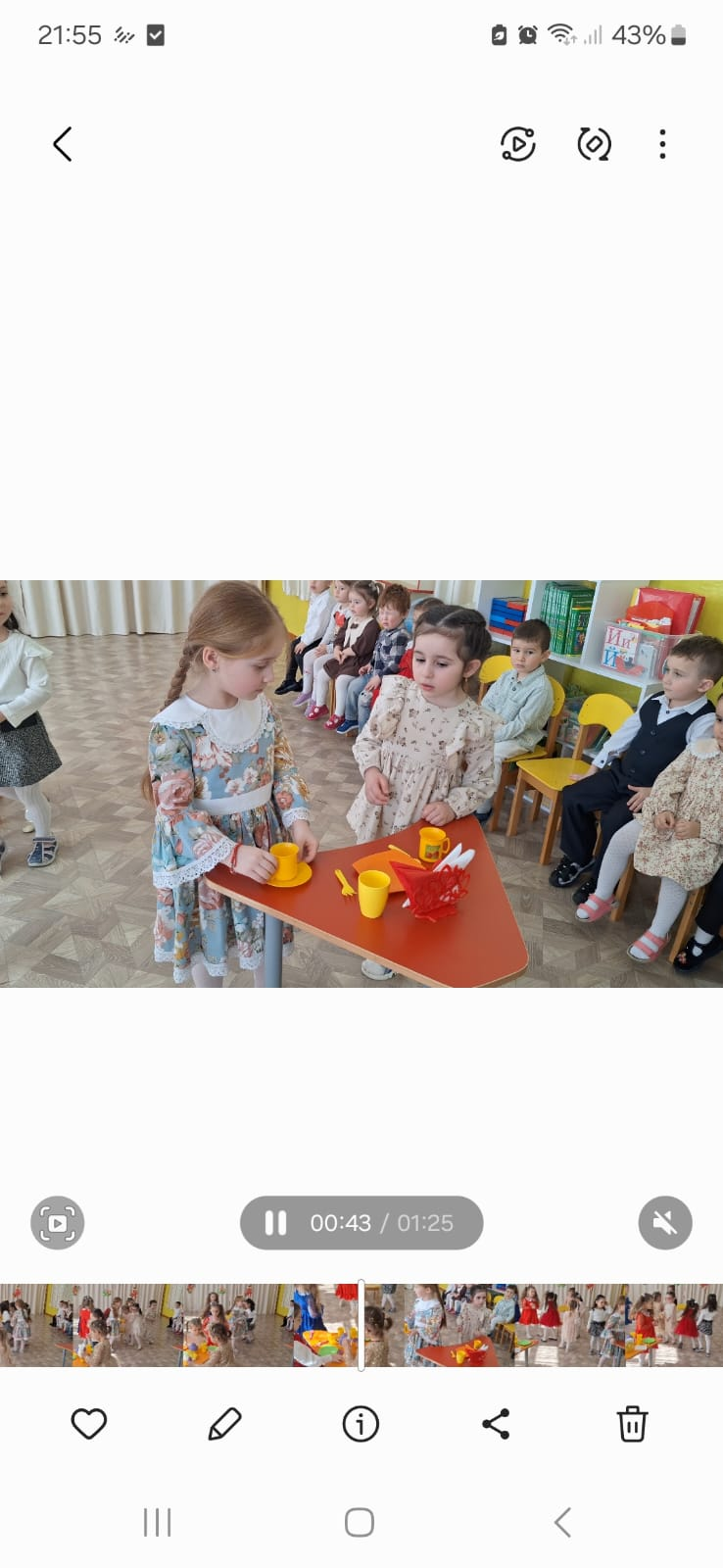

**Ведущая:** Молодцы девочки. Из вас получатся хорошие хозяйки.

Завтрак окончен. Надо посуду убрать на место. Я думаю, что мальчики как настоящие джентльмены, помогут девочкам это сделать. Они будут брать по одному предмету, и относить назад в коробку.

Молодцы мальчики вы настоящие помощники!

***2. Помогите маме в магазине (Эстафета)***

Любите ли вы ходить с родителями в магазин? И наверно любите катить тележку с продуктами?

Тогда отправляемся в гипермаркет за продуктами к праздничному столу. Вы катите тележку. Кладёте в неё один предмет, возвращаетесь назад и передаёте тележку товарищу. Встаёте в хвост колонны.

**Ведущая:** Каждая девочка в своих играх примеряет на себя роль мамы. Давайте посмотрим, как это происходит…

***Сценка «2 маленькие мамы!»***

*Выходят две девочки с куклами на руках, в фартуках, впереди коляска. Становятся по краям сцены.*

**Девочка 1: Эля**

Кукла, Маша – это дочка, Мама Вика – это Я.

На меня из- под, платочка, смотрит Машенька моя.

Нужно мне успеть повсюду, постирать, помыть посуду,

Нужно гладить, нужно шить, нужно Машу уложить.

До чего ж она упряма! Ни за что не хочет спать!

Трудно быть на свете мамой, если ей не помогать!

**Девочка 2: Агунда**

Кукла, Тоша – это сын! Он у нас в семье один.

Он красив, как Аполлон, президентом будет он!

Тошку нужно искупать, в теплый плед запеленать,

На ночь сказку рассказать и в кроватке покачать.

Весь день кручусь я как юла, подожди, Антошка!

Надо позвонить Викуле, поболтать немножко.

*(сажает в коляску, берёт телефон)*

Привет, подружка, как дела?

Я вся в делах, устала!

**Девочка 1:** *(отвечает по телефону)*

А я всю ночь не спала, Машеньку качала!

**Девочка 2:** Давай детей уложим спать и пойдём во двор гулять!

**Девочка 1:** Ах, как же трудно мамой быть,зачем столько хлопот?

Стирать и шить, и пеленать!

**Девочка 2:** Варить с утра компот!

**Девочка 1:** Учить, воспитывать, лечить!

**Девочка 2:** Уроки проверять!

**Девочка 1:** Ведь можно просто во дворе c подружками гулять!

**Девочка 2:** Ах, как же трудно мамой быть, как трудно всё успеть!

**Девочка 1:** Давайте мамам помогать и их всегда беречь! *(Уходят)*

**Ведущая:** Предлагаю заняться стиркой.

***Танец «Стирка»***

*После танца садятся на места*

**Ведущая:** А теперь такое дело:

Нужно вывесить платочки, чтобы высохли до ночки.

***3. Развесь платочки (Эстафета)***

*Приглашаем девочек. Делим на две команды. Натянута верёвка. Перед ней стоят корзинки с платочками и прищепками. Подбежать, взять платочек. Повесить с помощью прищепок на верёвку. Вернуться на место.*

**Ведущая:** Молодцы девочки!

Высохло бельё. Надо снять с верёвки. Помогут нам мальчики.

Подбегают по одному к верёвке. Снимают платочек. Кладут его в одну корзину, прищепку в другую. Передают эстафету.

Молодцы мальчики!

**Ведущая:** Вот и заканчивается наш праздничный день. Мы позавтракали, сходили в магазин, постирали и развесили платочки. Надо привести себя в порядок. Пришло время фото сессии. А для неё нам понадобятся… отгадайте что?

***Загадки***

1. Эти шарики на нити

Вы примерить не хотите ль?

На любые ваши вкусы

В маминой шкатулке ... (Бусы)

2. Край ее зовут полями,

Верх украшен весь цветами.

Головной убор-загадка -

Есть у мамы нашей... (Шляпа)

3. Что на ножки надевать,

Чтобы прыгать и скакать?

Чтобы ножки не опухли,

Надевать что нужно? (Туфли).

***4. Конкурс «Очаровашка»***

*Подойти к стульчику, надеть на себя бусы, туфли, шляпку, замереть в какой-нибудь красивой позе, когда болельщики крикнут: «Очаровашка!», снять все и вернуться назад.*

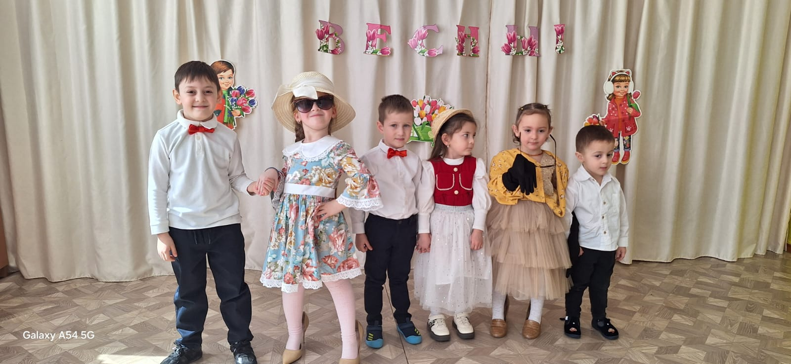

**Ведущая:** А у нас игра ***«Укрась мамино платье»***

*Дети выстраиваются в 2 команды. На мольбертах каждой команды прикреплены платья для любимых мам, каждый ребёнок бежит к платью и украшает фрагментами, чья команда сделает быстрее и красивее, та команда и победила.*

После окончания игры дети садятся на свои места.

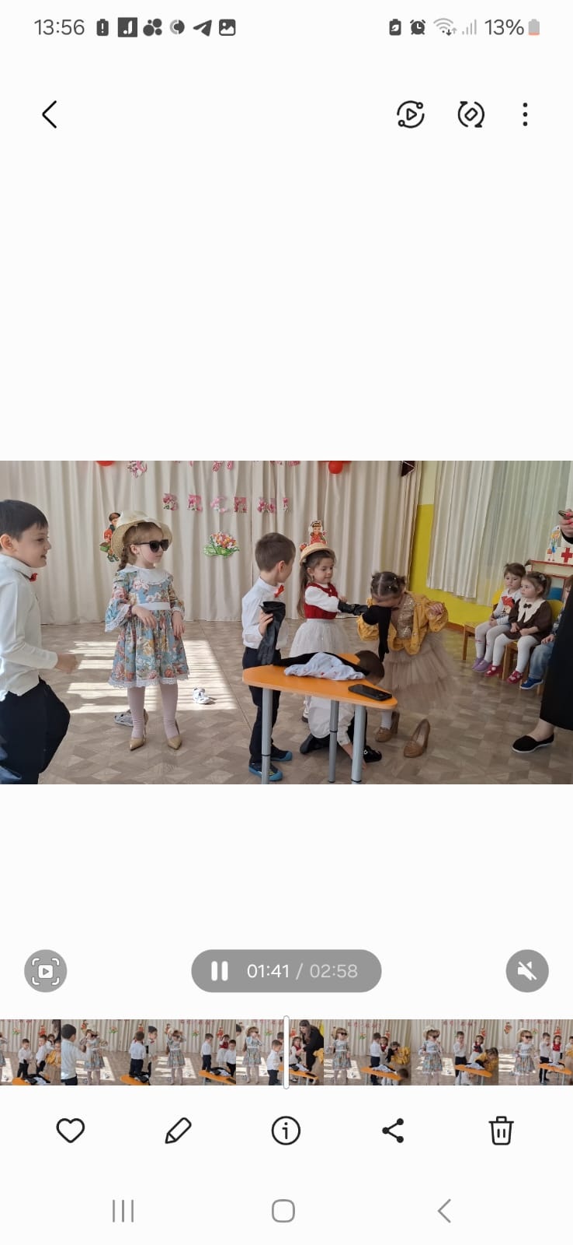

**Ведущая:** Наши девочки не только очаровательны, но ещё и талантливы.

А сейчас, ребятки, слушайте загадку.

Кто расскажет сказку внучке, платье новое сошьет,

Угостит печеньем сладким и частушки пропоет,

Поиграет в «ладушки», испечет оладушки.

Кто же это? Отвечайте!

Ну, конечно…….*(бабушки)*

**1**.Мы с праздником поздравим **Моника**

Всех бабушек родных

И свой чудесный танец

В подарок дарим им.

***Танец «Бабушкин зонтик»***

**2 реб.**

Мы с моею бабушкой- старые друзья. **Миранда**

До чего хорошая бабушка моя!

Сказок знает столько, что не перечесть

И всегда в запасе новенькие есть.

**3 реб.**

А вот руки бабушки - это просто клад! **Фабиана**

Быть без дела бабушке руки не велят.

Золотые, ловкие, как люблю я их!

Нет, других, наверно не найти таких!

**4 реб.**

Я бабуленьку родную **Диана**

Очень крепко поцелую,

Ведь бабуленька моя

Очень-очень добрая.

**5реб.**

Бабуле крепкого здоровья **Хетаг**

Хочу сегодня пожелать,

Ее целую, поздравляю,

Хочу её сейчас обнять,

**6 реб.**

Пусть моя милая бабуля  **Аделина**

Живет как можно больше лет,

Пусть не грустит и не болеет,

Родней ее на свете нет!

**7реб.**

Нашим бабушкам и мамам **Ацамаз**

Никогда не унывать!

С каждым годом быть всё краше

И поменьше нас ругать!

**Все вместе:** Песенку про бабушку мы споем сейчас.

Самая любимая бабушка у нас!

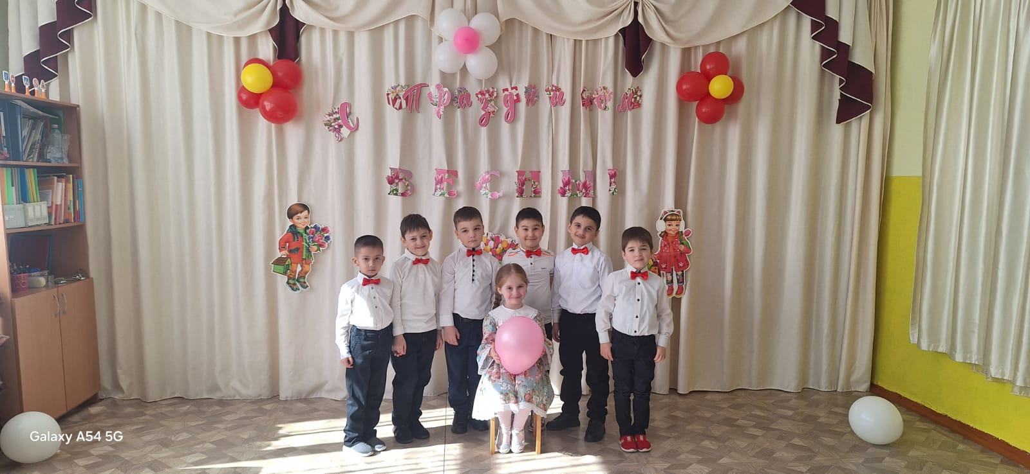

***Песня про бабушку***

И в заключение хочется еще раз сказать несколько добрых слов нашим бабушкам, мамам, девочкам.

**Все мальчики:** С днём 8 Марта! С праздником весенним!

С радостным волненьем в этот светлый час!

Дорогие наши, добрые, хорошие,

С днём 8 Марта поздравляем вас!

1.Будьте всегда красивыми,

2.Нежными,

3.Удивительными,

4.Добрыми,

5.Ласковыми,

6.Загадочными,

7.Здоровыми

8.Любимыми!

**Ведущая:** Мам дорогих в этот день поздравляем!

Подарки чудесные мы им вручаем.

Примите подарки скорей от ребят,

Их сделал наш дружный, веселый детсад!

Звучит веселая музыка. Дети дарят подарки мамам.